МКУ «Межпоселенческая библиотека» Олекминского района РС(Я)

Центр правовой информации

и общественного доступа

Какие законы вступят в силу
с 1 декабря 2022 года в России?

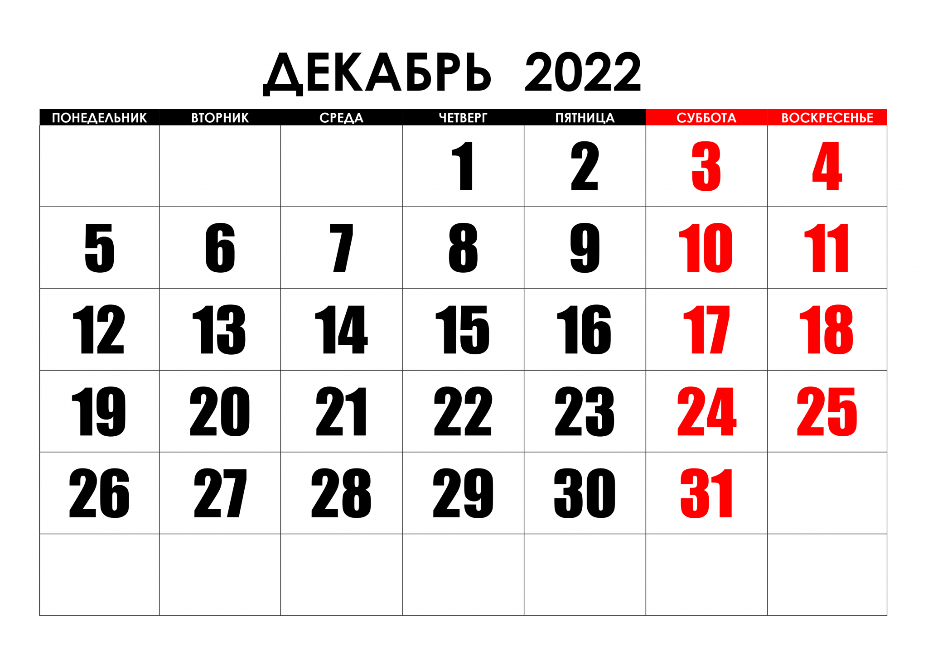

Второй за год рост тарифов ЖКХ, штрихкод вместо полиса обязательного медицинского страхования и освобождение помощи мобилизованным от налога - это только часть новшеств, которые вступают в силу первый месяц зимы. Мы выяснили, какие новые законы и правила начинают действовать с 1 декабря 2022 года.
Повышение тарифов ЖКХ С 1 декабря будет произведена внеплановая индексация тарифов на жилищно-коммунальные услуги для населения. Ее предельный размер составит 9%, при этом окончательные решения об уровне повышения должны будут принять региональные власти. Индексация коснется платы за холодную и горячую воду, электроэнергию, отопление, газ и вывоз мусора.
В Минэкономразвития поясняют, что перенос сроков очередного повышения тарифов с 1 июля 2023 года на 1 декабря 2022 года позволит обеспечить бесперебойную работу ЖКХ по всей стране и развитие инфраструктуры, а также сохранить качество услуг для населения. А следующую индексацию хотят провести уже в обычный срок — 1 июля 2024 года. В ведомстве подсчитали, что с 1 декабря сумма в платежке для семьи из трех человек вырастет в среднем на 324 рубля в месяц.​
Постановка на налоговый учет через Госуслуги
С 1 декабря вступает в силу закон, позволяющий гражданам направить заявление в электронной форме о постановке на учет в налоговом органе через единый портал Госуслуг. Свидетельство о постановке на учет сам налоговый орган также сможет предоставить через Госуслуги.
С декабря у физлиц появится возможность подать заявление о постановке на учет в налоговом органе через единый портал Госуслуг. То есть появится еще один и при этом более простой дистанционный способ подачи заявления.
При этом важно понимать, что во многих случаях постановка на налоговый учет физлица осуществляется налоговыми органами на основании сведений, представленных органами ЗАГС и миграционной службой МВД. Часто — без участия самих граждан. Подача заявления о постановке на налоговый учет может потребоваться гражданину только в случае, если он по какой-то причине еще не поставлен на учет налоговыми органами. То есть нововведение не затронет значительное число граждан».
Матпомощь мобилизованным: освободят от налогов
Мобилизованных граждан, контрактников и добровольцев, принимающих участие в специальной военной операции, а также их семьи освободят от уплаты налога на доходы физических лиц (НДФЛ) и страховых взносов за полученное безвозмездно имущество. Передача такого имущества также не будет облагаться налогом на добавленную стоимость (НДС), а связанные с этим расходы организации будут учитываться при определении налогооблагаемой базы по налогу на прибыль.
Госорганы обяжут вести паблики в соцсетях
С 1 декабря на государственные органы, органы местного самоуправления, подведомственные организации и суды возлагается обязанность по созданию и ведению своих официальных аккаунтов в отечественных соцсетях ВКонтакте и Одноклассники. Минцифры должно разработать специальную систему на основе портала Госуслуг, с помощью которой госорганы смогут управлять своими аккаунтами, публиковать и редактировать информацию, сообщая о своей работе.
Также чиновники там будут отвечать на вопросы граждан. Предполагается, что нововведение позволит обеспечить возможность получения гражданами в понятной и доступной форме полной и достоверной информации о деятельности государственных учреждений.
Насколько молодые люди готовы общаться и подписываться на паблики госорганов, покажет искусство маркетинговых коммуникаций со стороны министерств и ведомств. Но в целом запуск пабликов в соцсетях — еще один шаг, чтобы быть ближе к народу и слышать его в период бурного развития цифровой экономики.Новый шаг в общении государства с народом, безусловно, повысит уровень прозрачности госуправления, даст общественности легкий доступ к нужной информации в понятном формате.
Кстати, главы регионов не первый год негласно соревнуются между собой по активности в соцсетях, даже составляются различные рейтинги активности губернаторов, глав республик и мэров в цифровой среде. Уверен, что федеральные и региональные министерства смогут принять достойную эстафету в гонке за умы россиян в социальных сетях».
Новые ограничения для иноагентов
Все нормы об иноагентах объединены в одном законе, который вступает в силу 1 декабря. Вместо четырех действующих реестров иноагентов создадут один.
Иностранные агенты — это организации и люди, занимающиеся в России политической деятельностью, выпуском информационных материалов и сбором военных сведений и получающие финансирование и иную поддержку из-за границы. Иноагентам будет запрещено преподавать в государственных и муниципальных организациях, получать господдержку на творческие проекты и инвестировать в стратегические предприятия.
Также их лишат права на упрощенную систему налогообложения. Они не смогут организовывать митинги, пикеты и другие публичные мероприятия, вносить пожертвования в избирательные фонды кандидатов и политических партий. Иноагенты будут обязаны сообщать о наличии такого статуса своим работникам и маркировать издаваемые ими материалы. ​
Полис ОМС преобразуется в штрихкод
​Начиная с 1 декабря при обращении в больницы и поликлиники россиянам больше не понадобится «бумажный» полис обязательного медицинского страхования (ОМС): этот документ перейдет в цифровой формат. Новая форма документа будет представлять собой «уникальную последовательность символов в машиночитаемой форме». Присваивать штрихкод планируют в едином реестре застрахованных лиц в системе ОМС. Хранить документ можно будет, например, в смартфоне. Тем, у кого уже есть «бумажный» полис, ничего дополнительно предпринимать не надо.
Полис ОМС — документ, который дает россиянам право на получение бесплатной медицинской помощи. Он позволяет вызывать врача на дом, проходить обследования, лечиться в поликлинике и стационаре. Теперь при посещении врача достаточно будет предъявить паспорт или другой документ, удостоверяющий личность, медики сами найду информацию о вашем ОМС.
Защита прав осужденных подростков
Со 2 декабря вступает в силу пакет законов, согласно которому вопросы, связанные с пребыванием несовершеннолетних осужденных в специальных учебно-воспитательных учреждениях закрытого типа, будут рассматривать не в уголовном, а в административном судопроизводстве.
Так, в административном порядке предписано решать вопросы, связанные с досрочным прекращением, продлением или восстановлением срока пребывания подростка в спецучреждении, а также переводом в другое специальное учреждение. Кроме того, несовершеннолетние смогут лично участвовать в судебном деле, получать квалифицированную юридическую помощь и обжаловать решения. Также суд будет обязан информировать о возбуждении производства по такому делу регионального уполномоченного по правам ребенка, который имеет право участвовать в его рассмотрении и давать по нему заключение.
Комментирует Иван Самойленко: «Административное судопроизводство больше, чем уголовное, нацелено на ассимиляцию осужденных граждан в социуме. Такой подход, вероятно, позволит оценивать пребывание подростков в закрытых интернатах более многогранно. А впоследствии есть надежда, что это приведет к тому, что появится возможность смягчать условия пребывания подростков в таких заведениях».
А еще:
— Начиная с 1 декабря для банков и финансовых организаций с нескольких суток до 20 часов сократят срок принятия мер для блокировки денег на счетах подозреваемых в терроризме.
— С 1 декабря подавать заявления о предоставлении отдельных мер социальной поддержки людям, подвергшимся воздействию радиации, можно будет через единый портал Госуслуг.​
— Со 2 декабря на приемных детей распространят преимущественное право на зачисление в детсад или школу, где учатся их братья и сестры.

